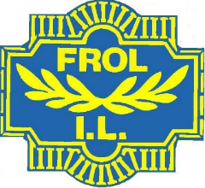

Innkalling til årsmøte i Frol idrettslag
Torsdag 15. mars 2018 kl. 1900 i Trønderhallen.

Sakliste:

- Godkjenne de stemmeberettigete

- Godkjenning av innkallingen, sakliste og forretningsorden

- Velge dirigent, referent, samt to medlemmer til å underskrive protokollen

- Behandle årsberetning og godkjenne avdelingsstyrene

- Behandle idrettslagets regnskap i revidert stand

- Behandle innkomne saker
- Løypekjøring på Frolfjellet

- Fastsette medlemskontingenten for 2019

- Vedta budsjett for 2018

- Behandle Frol IL sin organisasjonsplan for 2018

- Valg

Utdeling av innsatspokal, vimpel og påskjønnelser under kaffepausen.

For styret i Frol Il
Astrid Indgaard Rotmo
Leder

